Прайс-лист дорожная спецодежда (зимняя)
1. Костюм "БЕРКУТ-С": куртка, полукомбинезон синий с чёрным
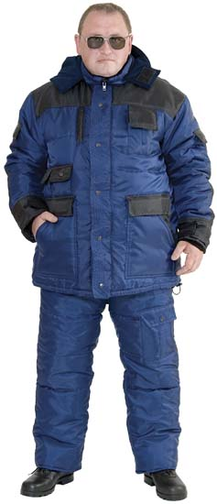 | Тк. "Оксфорд". Утеплитель: холлофан 300 г/кв.м. ГОСТ 29335-92  Единица измерения: шт  Количество единиц в упаковке: 2  Вес: 0 Объем: 0
2. Куртка крытая меховая «С»
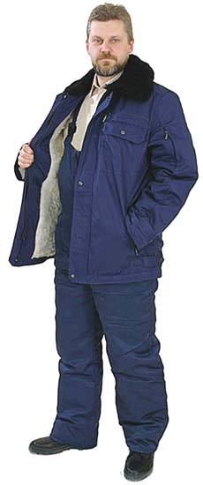 | Тк. диагональ, МВО, овчина. ГОСТ 285.03-90  Единица измерения: шт  Количество единиц в упаковке: 2  Вес: 0 Объем: 0
3. Костюм "МЕТЕОР-С": куртка, полукомбинезон синий с чёрным
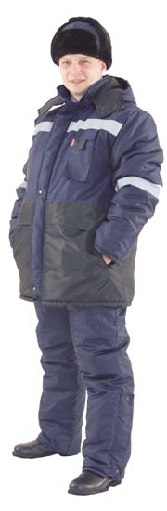 | Тк. "Оксфорд", костюм с СОП. Утеплитель: синтепон 300 г/кв.м. ГОСТ 29335-92  Единица измерения: шт  Количество единиц в упаковке: 2  Вес: 0 Объем: 0
4. Костюм "ЗИМНИК-С": куртка, брюки васильковый с синим
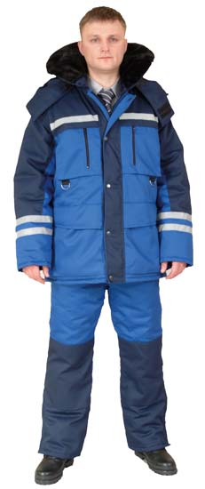 | Тк. смесовая, 65%-п/э, 35%-х/б, пов. пл.210г/кв.м, ВО, СОП. Синтепон: в куртке 280г/кв.м, в брюках 200г/кв.м. ГОСТ29335-92  Единица измерения: шт  Количество единиц в упаковке: 2  Вес: 0 Объем: 0
5. Костюм "ЗИМНИК-С": куртка, брюки зелёный с чёрным
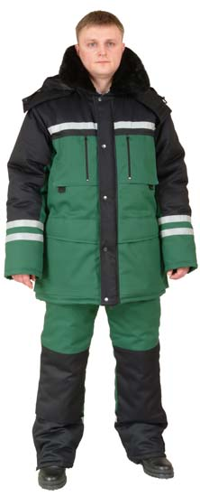 | Тк. смесовая, 65%-п/э, 35%-х/б, пов. пл.210г/кв.м, ВО, СОП. Синтепон: в куртке 280г/кв.м, в брюках 200г/кв.м. ГОСТ29335-92  Единица измерения: шт  Количество единиц в упаковке: 2  Вес: 0 Объем: 0
6. Костюм "ЛИДЕР-С": куртка, полукомбинезон васильковый с оранжевым
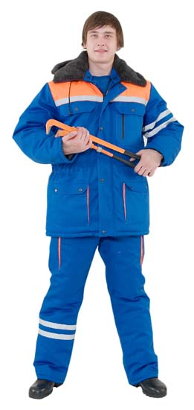 | Тк. смесовая, 65 % - п/э, 35 % - х/б., мех. воротник, СОП. Синтепон: в куртке 300 г/кв.м., в п/комб. 200 г/кв.м. ГОСТ 29335-92  Единица измерения: шт  Количество единиц в упаковке: 2  Вес: 0 Объем: 0
7. Костюм "ЛИДЕР-С": куртка, полукомбинезон зелёный с оранжевым
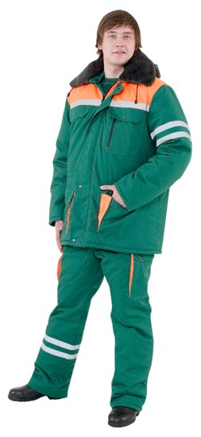 | Тк. смесовая, 65 % - п/э, 35 % - х/б., мех. воротник, СОП. Синтепон: в куртке 300 г/кв.м., в п/комб. 200 г/кв.м. ГОСТ 29335-92  Единица измерения: шт  Количество единиц в упаковке: 2  Вес: 0 Объем: 0
8. Костюм "ЛИДЕР-С": куртка, полукомбинезон синий с оранжевым
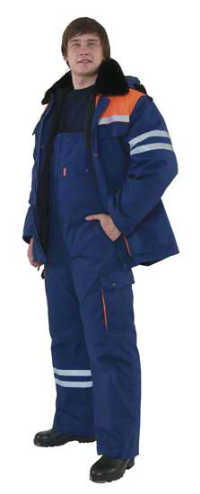 | Тк. смесовая, 65 % - п/э, 35 % - х/б., мех. воротник, СОП. Синтепон: в куртке 300 г/кв.м., в п/комб. 200 г/кв.м. ГОСТ 29335-92  Единица измерения: шт  Количество единиц в упаковке: 2  Вес: 0 Объем: 0

9. Костюм утепленный «Э»: куртка, брюки
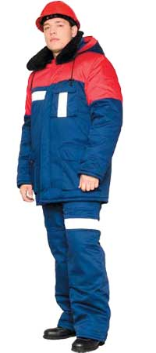 | Ткань верха: смесовая, с водоотталкивающей пропиткой  Подкладка: 100 п/э  Утеплитель: три слоя синтепона (300 г/м2) и ватин (300 г/м2)  Цвет: темно-синий с красной отделкой  ГОСТ: 29335-92  Специальные знаки: Тн, Ву  СОП: 50 мм
10. Костюм "БУРАН-С": куртка, брюки
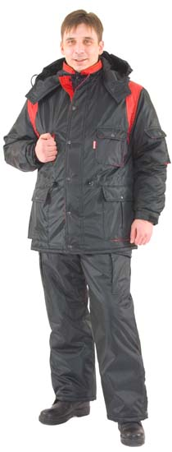 | Тк. "Оксфорд", цвет: чёрный с красным. Утеплитель: синтепон 300 г/кв.м. ГОСТ 29335-92  Единица измерения: шт  Количество единиц в упаковке: 2  Вес: 0 Объем: 0
11. Костюм "СНЕЖАНА-С" женский: куртка, полукомбинезон синий с васильковым цветом
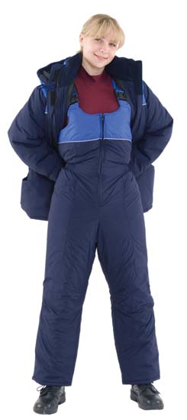 | Тк. "Таслан", синий с васильковым и СВ кантом. Утеплитель: синтепон, в куртке 300 г/кв.м., в п/комб. 200 г/кв.м. ГОСТ 29338-92  Единица измерения: шт  Количество единиц в упаковке: 2  Вес: 0 Объем: 0
12. Костюм "НАВИГАТОР-С": куртка, брюки
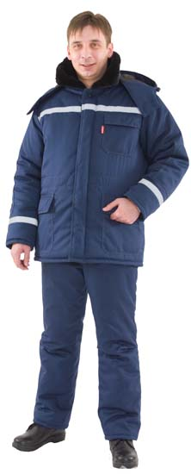 | Тк.смесовая, ВО, 65%-п/э, 35%-х/б, пов. пл. 250 г/кв.м, т-синяя с СОП. Синтепон: куртка -280г/кв.м, брюки-200г/кв.м. ГОСТ29335-92  Единица измерения: шт  Количество единиц в упаковке: 2  Вес: 0 Объем: 0

13. Костюм утепленный «Э-1»: куртка, брюки
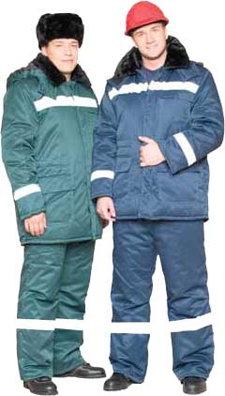 | Ткань верха: смесовая, с водоотталкивающей пропиткой  Подкладка: 100% п/э  Утеплитель: синтепон (300 г/м2)  Воротник: искусственный мех  Цвет: темно-синий, темно-зеленый  ГОСТ: 29335-92  Специальные знаки: Тн, Ву
14. Костюм "БАЛТИКА-С": куртка, полукомбинезон синий с васильковым
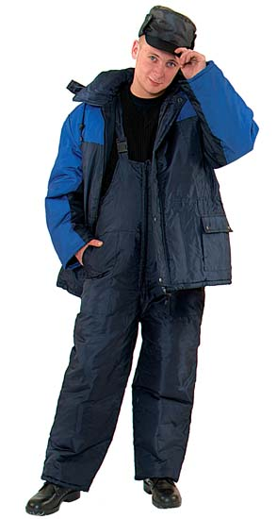 | Тк. "Оксфорд", меховой воротник. Утеплитель: синтепон, в куртке 300г/кв.м., в полукомбинезоне 200г/кв.м. ГОСТ 29335-92  Единица измерения: шт  Количество единиц в упаковке: 2  Вес: 0 Объем: 0
15. Костюм утеплённый дорожника "МАСТЕР-С" с СОП: куртка, полукомбинезон
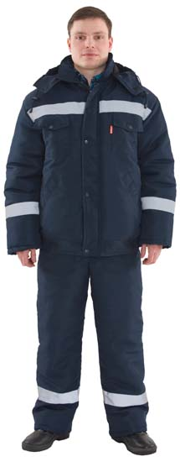 | Тк. "Восток", 100%-п/э, пов. пл. 160 г/кв.м, тёмно-синий с СОП. Синтепон: в куртке 280 г/кв.м, в п/комб. 200 г/кв.м. ГОСТ 29335-92  Единица измерения: шт  Количество единиц в упаковке: 2  Вес: 0 Объем: 0
16. Костюм "МАСТЕР-С": куртка, полукомбинезон зелёный с жёлтым кантом
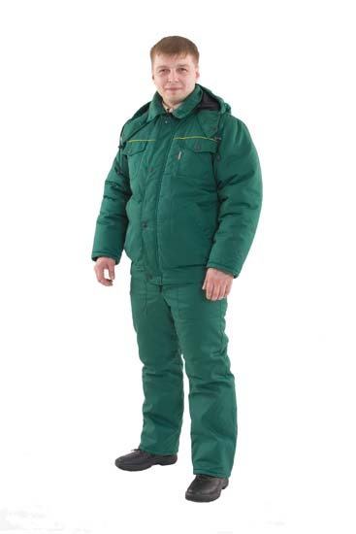 | Тк. смесовая, 65 % - п/э, 35 % - х/б., пов. пл. 215г/кв.м. Синтепон: в куртке-280 г/кв.м, в п/комб.-200 г/кв.м. ГОСТ 29335-92  Единица измерения: шт  Количество единиц в упаковке: 2  Вес: 0 Объем: 0

17. Костюм "МАСТЕР-С": куртка, полукомбинезон тёмно-синий с красным кантом
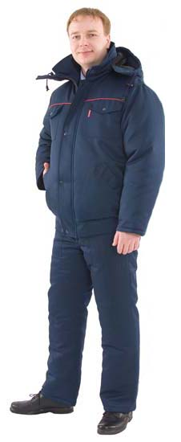 | Тк. смесовая, 65 % - п/э, 35 % - х/б., пов. пл. 215г/кв.м. Синтепон: в куртке-280 г/кв.м, в п/комб.-200 г/кв.м. ГОСТ 29335-92  Единица измерения: шт  Количество единиц в упаковке: 2  Вес: 0 Объем: 0
18. Куртка "ВЕГА-С" синяя с васильковым
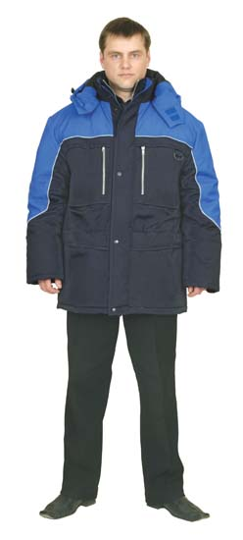 | Тк. смесовая, цвет: синий с васильковым, СВ кант. Утеплитель: синтепон 300 г/кв.м. ГОСТ 29335-92  Единица измерения: шт  Количество единиц в упаковке: 4  Вес: 0 Объем: 0
19. Куртка "ВЕСТА-С" женская васильковая с синим
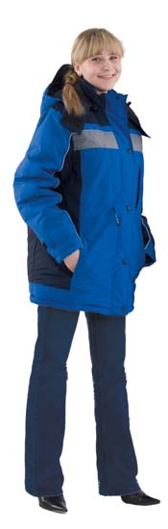 | Тк. смесовая, цвет: васильковый с тёмно-синим. СВ кант. Утеплитель: синтепон 300 г/кв.м. ГОСТ 29338-92  Единица измерения: шт  Количество единиц в упаковке: 4  Вес: 0 Объем: 0
20. Костюм утепленный «Э-2»: куртка, брюки
Ткань верха: смесовая, с водоотталкивающей пропиткой
Подкладка: 100% п/э
Утеплитель: синтепон (200 г/м2)
Воротник: искусственный мех
Цвет: темно-синий, темно-зеленый
ГОСТ: 29335-92
Специальные знаки: Тн, Ву

21. Костюм "МЕТЕЛЬ-С": куртка, брюки (полотно палаточное) хаки
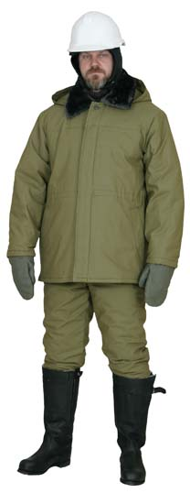 | Полотно палаточное, цвет хаки. Утеплитель: ватин 600 г/кв.м.. ГОСТ 29335-92 Тип Б. III климатический пояс  Единица измерения: шт  Количество единиц в упаковке: 2  Вес: 0 Объем: 0
22. Куртка "ИТР-С" васильковая с синим и жёлтым
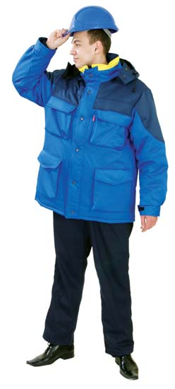 | Тк. смесовая. Утеплитель: синтепон 250 г/кв.м. ГОСТ 29335-92  Единица измерения: шт  Количество единиц в упаковке: 4  Вес: 0 Объем: 0
23. Куртка "ИТР-С" синяя с красным и жёлтым
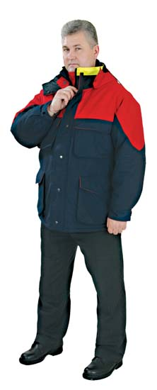 | Тк. смесовая. Утеплитель: синтепон 250 г/кв.м. ГОСТ 29335-92  Единица измерения: шт  Количество единиц в упаковке: 4  Вес: 0 Объем: 0
24. Куртка "ВЕГА-С" зелёного цвета с чёрным (с/з от 500 шт.)
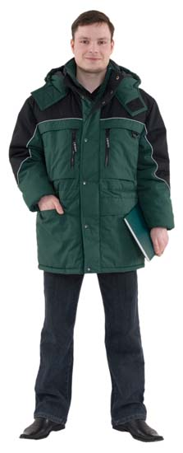 | Тк. смесовая, цвет: зелёная с чёрным, СВ кант. Утеплитель: синтепон 300 г/кв.м. ГОСТ 29335-92  Единица измерения: шт  Количество единиц в упаковке: 4  Вес: 0 Объем: 0

25. Куртка "ПИЛОТ-С"
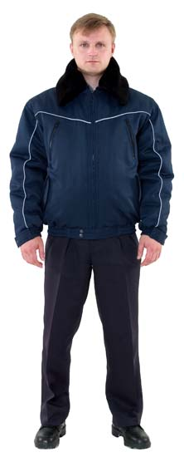 | Тк. смесовая, 65 % - п/э, 35 % - х/б., пов. пл. 215г/кв.м. Цвет: тёмно-синий с СВ кантом. Синтепон 280г/кв.м. ГОСТ 29335-92  Единица измерения: шт  Количество единиц в упаковке: 4  Вес: 0 Объем: 0
26. Жилет утеплённый «С» (натуральная овечья шерсть)
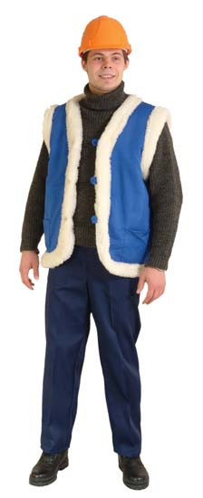 | Тк. смесовая васильковая. Утеплитель на трикотажной основе: 70 %- натуральная овечья шерсть, 30 %- п/э.  Единица измерения: шт  Количество единиц в упаковке: 15  Вес: 0 Объем: 0
27. Куртка "КАРЕЛИЯ-С" женская тёмно-синяя с васильковым
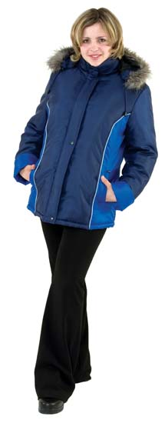 | Тк. "Оксфорд", 100 % - п/э. Цвет: т.-синий с васильковым. Кант светоотражающий. Синтепон 300 г/кв.м. ГОСТ 29338-92  Единица измерения: шт  Количество единиц в упаковке: 4  Вес: 0 Объем: 0
28. Куртка утепленная женская «Э»
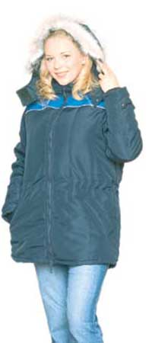 | Ткань верха: «Восток» 160 г/м2 с водоотталкивающей пропиткой  Подкладка: 100% п/э  Утеплитель: синтепон (300 г/м2)  Цвет: темно-синий с васильковой отделкой  ГОСТ: 29338-92  Специальные знаки: Тн, Ву

29. Костюм "МЕТЕЛЬ-С": куртка, брюки (диагональ) синий (с/з от 100 шт.)
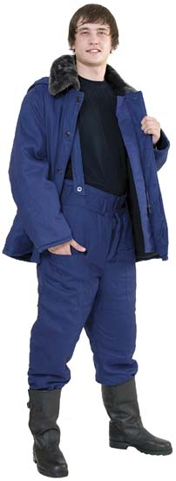 | Номер в каталоге: 00605  Тк. диагональ, пов. пл. 240 г/кв.м, цвет: синий. Утеплитель: ватин. ГОСТ 29335-92  Единица измерения: шт  Количество единиц в упаковке: 2  Вес: 0 Объем: 0
30. Куртка "АЛТАЙ-С" тёмно-синяя с васильковым
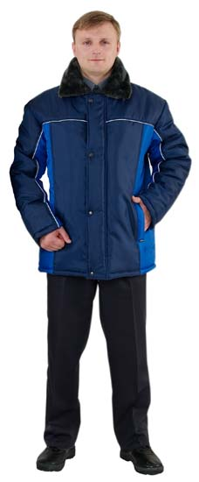 | Тк. "Оксфорд", 100 % - п/э. Цвет: т.-синий с васильковым. Кант светоотражающий. Синтепон 300 г/кв.м. ГОСТ 29335-92  Единица измерения: шт  Количество единиц в упаковке: 4  Вес: 0 Объем: 0
31. Куртка "МАСТЕР-С" тёмно-синяя с красным кантом
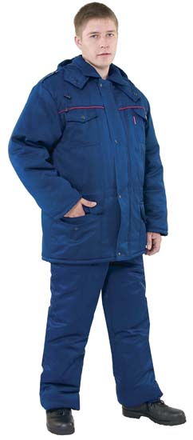 | Тк. смесовая с ВО пропиткой, 65 % - п/э, 35 % - х/б. Утеплитель: синтепон 280-300 г/кв.м. ГОСТ 29335-92  Единица измерения: шт  Количество единиц в упаковке: 5  Вес: 0 Объем: 0
32. Куртка утеплённая «Э»
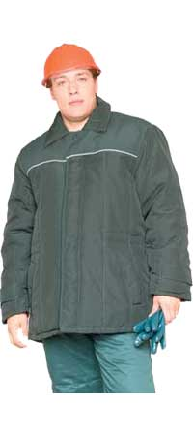 | Ткань верха: «Восток» 160 г/м2 с водоотталкивающей пропиткой  Подкладка: 100 п/э  Утеплитель: синтепон (300 г/м2 )  Цвет: темно-синий, темно-зеленый  ГОСТ: 29335-92  Специальные знаки: Тн, Ву

33. Куртка "МЕТЕЛЬ-С" (смесовая) тёмно-синяя
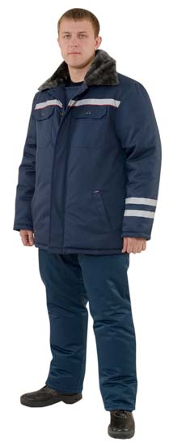 | Тк. смесовая ВО, 65 % - п/э, 35 % - вх, цвет: тёмно-синий. СОП, красный кант кокеток. Утеплитель: синтепон. ГОСТ 29335-92  Единица измерения: шт  Количество единиц в упаковке: 5  Вес: 0 Объем: 0
34. Куртка "БРИГАДИР-С" мужская тёмно-синяя с васильковым
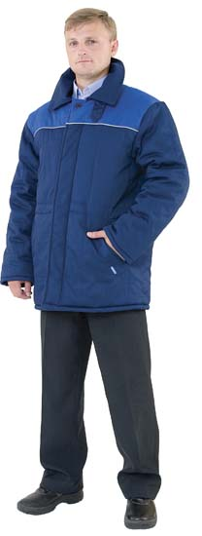 | Тк. смесовая, синяя с васильковым. Светоотражающий кант. Утеплитель: 2 слоя ватина. ГОСТ 29335-92  ГОСТ 29335-92  Единица измерения: шт  Количество единиц в упаковке: 5  Вес: 0 Объем: 0
35. Куртка "ЗИМА-С" (полотно палаточное) хаки
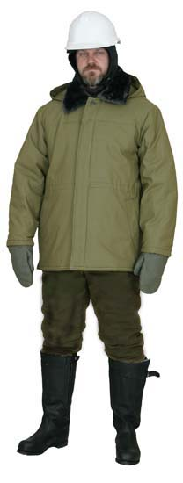 | Полотно палаточное, цвет хаки. Утеплитель: ватин 600 г/кв.м. ГОСТ 29335-92. Тип Б. III климатический пояс.  Единица измерения: шт  Количество единиц в упаковке: 5  Вес: 0 Объем: 0
36. Куртка "ПОЛЁТ-С" (смесовая) тёмно-синяя
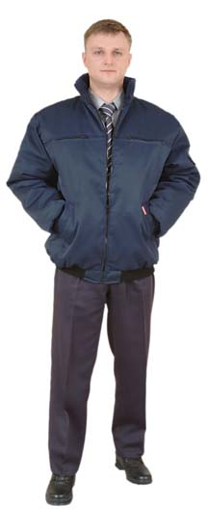 | Тк. смесовая, цвет: тёмно-синий. Утеплитель: синтепон. ГОСТ 29335-92  Единица измерения: шт  Количество единиц в упаковке: 10  Вес: 0 Объем: 0
37. Полукомбинезон зимний универсальный «С» (смесовая) тёмно-синий
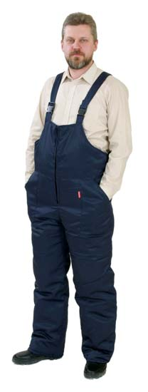 | Тк. смесовая с ВО пропиткой, 65 % - п/э, 35 % - х/б. Утеплитель: синтепон 200 г/кв.м. ГОСТ 29335-92  Единица измерения: шт  Количество единиц в упаковке: 4  Вес: 0 Объем: 0
38. Брюки зимние универсальные «С» (смесовая ткань) тёмно-синие
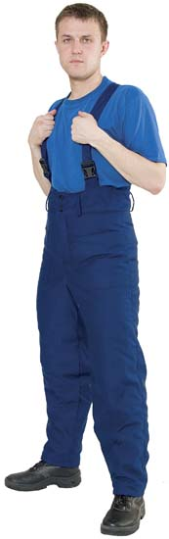 | Тк. смесовая ВО, 65 % - п/э, 35 % - х/б, цвет: тёмно-синий. Утеплитель: синтепон. ГОСТ 29335-92  Единица измерения: шт  Количество единиц в упаковке: 5  Вес: 0 Объем: 0
39. Куртка утеплённая «Э» (диагональ, 2,0кг ваты) чёрная
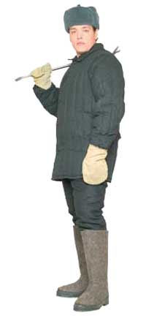 | Ткань верха: диагональ (100% хлопок)  Подкладка: 100% хлопок  Утеплитель: швейная вата (2 кг)  Цвет: черный  ГОСТ: 29335-92  Специальные знаки: Тн
40. Куртка утеплённая «С» (диагональ, 1,6кг ваты) чёрная
 | Тк. диагональ, пов. пл. 240 г/кв.м. Утеплитель: вата. ГОСТ 29335-92  Единица измерения: шт  Количество единиц в упаковке: 5  Вес: 0 Объем: 0

41. Куртка утеплённая «С» (диагональ, 1,6кг ваты) тёмно-синяя
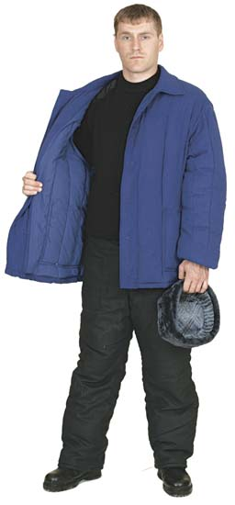 | Тк. диагональ, пов. пл. 240 г/кв.м. Утеплитель: вата. ГОСТ 29335-92  Единица измерения: шт  Количество единиц в упаковке: 5  Вес: 0 Объем: 0
42. Куртка утеплённая «С» (диагональ, 1,2кг ваты)
Тк. диагональ, пов. пл. 220 г/кв.м, цвета: чёрный, тёмно-синий. Утеплитель: вата. ГОСТ 29335-92
Единица измерения: шт
Количество единиц в упаковке: 5
Вес: 0 Объем: 0

43. Жилет утеплённый "С" васильковый
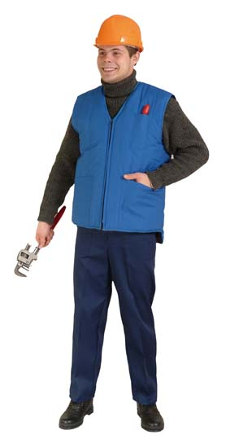 | Тк. смесовая, пов. пл. 130 г/кв.м. Утеплитель: синтепон 200 г/кв.м. ТУ 17-08-255-87  Единица измерения: шт  Количество единиц в упаковке: 15  Вес: 0 Объем: 0
44. Куртка утеплённая «С» (диагональ, 1,2кг ваты)
Тк. диагональ, пов. пл. 240 г/кв.м, цвета: чёрный, тёмно-синий. Утеплитель: вата. ГОСТ 29335-92
Единица измерения: шт
Количество единиц в упаковке: 5
Вес: 0 Объем: 0

45. Брюки утеплённые «С»
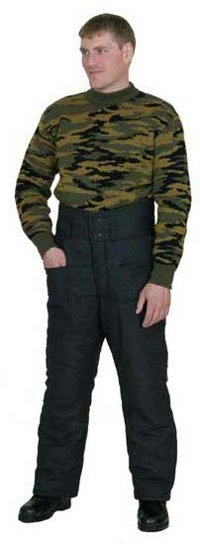 | Тк. диагональ, пов. пл. 200 г/кв.м. Цвет: тёмно-синий. Утеплитель: вата, ватин. ГОСТ 29335-92  Единица измерения: шт  Количество единиц в упаковке: 5  Вес: 0 Объем: 0
46. Жилет утеплённый «С» (диагональ)
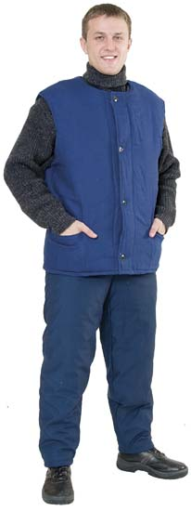 | Тк. диагональ, пов. пл. 220 г/кв.м, цвет: тёмно-синий /чёрный. Утеплитель: ватин. ТУ 17-08-255-87  Единица измерения: шт  Количество единиц в упаковке: 20  Вес: 0 Объем: 0
47. Воротник меховой КМФ в ассортименте, мех тёмно-серый "мутон-С"
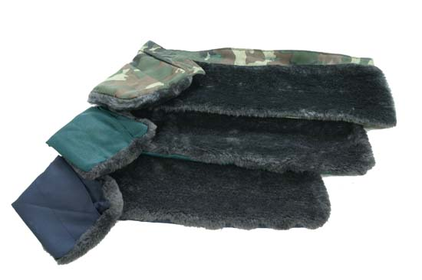 | Номер в каталоге: 02512  Тк. смесовая, п/э-48%, х/б-52%, ВО, камуфляжная расцветка зелёная. Мех искусственный, цвет серый  Единица измерения: шт  Количество единиц в упаковке: 25  Вес: 0 Объем: 0

